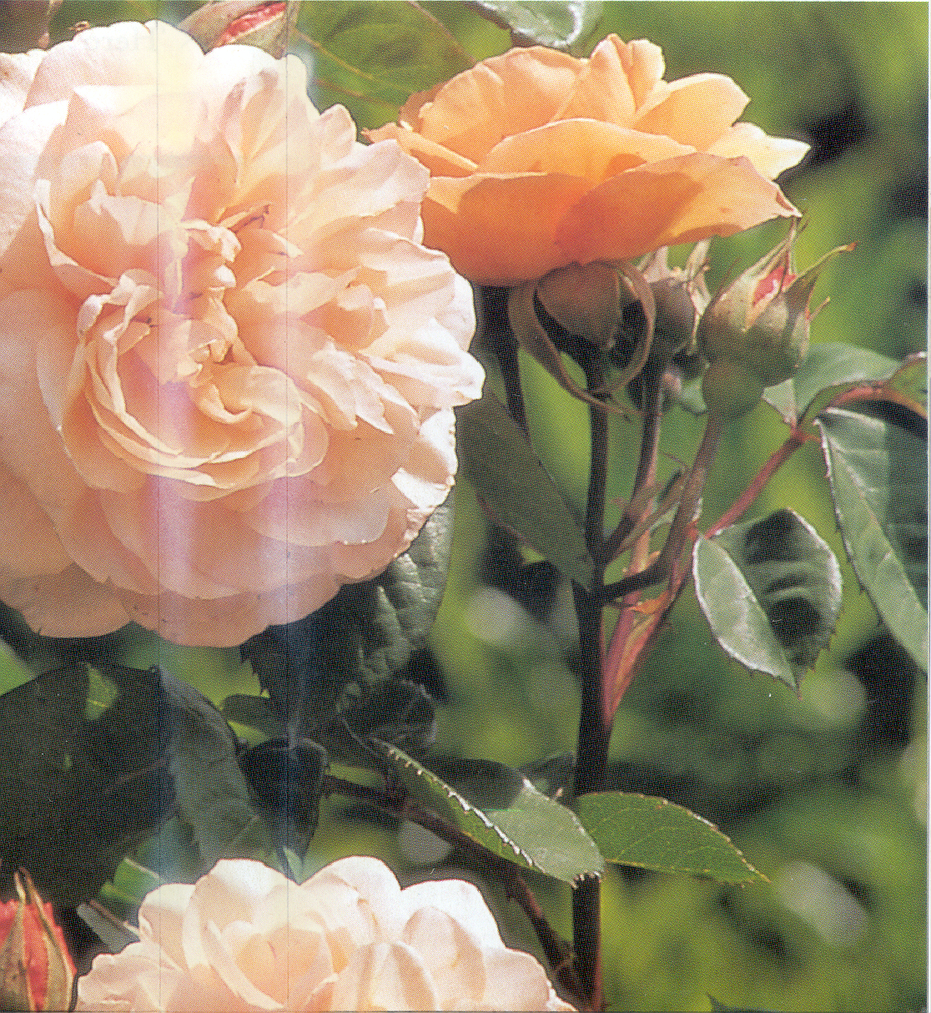

А. М. Гантовник
Приблизьтесь к Богу
За всё благодарите
А. М. Гантовник
А7К
Приблизьтесь к Богу
За всё благодарите
90
Беседы
А 7 К
А 7 К

